*Internationale Norm EN ISO 80079-36/-37 für den Explosionsschutz*

**SEW-EURODRIVE stellt Ex-Kennzeichnung für nichtelektrische Geräte auf neue Norm um**

Bruchsal, Hannover Messe 2018: SEW-EURODRIVE stellt, im Zuge der Umstellung auf die internationale Norm EN ISO 80079-36/-37, die Ex-Kennzeichnung für Getriebe ab sofort um und ist damit eines der ersten Unternehmen.

Die in Europa gültigen Normen EN 13463-1/-5/-6/-8 für den Explosionsschutz von nichtelektrischen Geräten (hier Getrieben) werden auf internationaler Ebene durch die EN ISO 80079-36/-37 ersetzt. Die Übergangsfrist zu den neuen Normen endet am 31.10. 2019. Ab dem 01.11.2019 erlischt das Vermutungsprinzip für die alten Normen. SEW-EURODRIVE hat sich entschieden, die neuen Normen frühzeitig zu verwenden, um seinen Kunden die Möglichkeit zu geben, auch ihre gesamten Anlagen nach den neuen Normen bewerten zu können.

Damit erhalten Anwender Produkte mit Ex-Schutz in der neuesten normativen Ausführung, welche die Basis für eine zukunftssichere Investition in die Ausrüstung von Maschinen und Anlagen schafft.

Die sicherheitstechnischen Grundsätze wurden aus der bisher gültigen Norm übernommen und nicht erhöht. Wesentlich geändert hat sich aber die Kennzeichnung, die an das Kennzeichnungssystem der elektrischen Geräte angepasst wurde.

Die Umstellung auf die EN ISO 80079-36 und -37 erfolgt bei SEW-EURODRIVE ab sofort für die:

* explosionsgeschützten Getriebe der Baureihen R.., F.., K.., S.., W.. in Verbindung mit explosionsgeschützten Motoren und/oder mit Anbaukomponenten der Baureihen AM, AQ., AL, AD, AR.
* explosionsgeschützten Servogetriebe der Baureihe BS.F.. und PS.F.. in Verbindung mit explosionsgeschützten Motoren und/oder mit Anbaukomponenten der Baureihen EPH.. und EBH..

Seit Anfang Februar 2018 bietet SEW-EURODRIVE seine explosionsgeschützten Getriebe entsprechend der neuen Norm mit neuer Ex-Kennzeichnung an.

Neue Kennzeichnung

Die bisherigen Kennzeichnungen der Zündschutzart „c“ (Schutz durch konstruktive Sicherheit) bzw. „k“ (Schutz durch Flüssigkeitskapselung) entfallen und werden durch den neuen Buchstaben „h“ ersetzt.

|  |  |  |  |
| --- | --- | --- | --- |
| Geräte  Kategorie | Ex-Atmosphäre | Alte Kennzeichnung nach ATEX 2014/34/EU und  EN 13463-1/-5/-8 | Neue Kennzeichnung nach ATEX 2014/34/EU und  EN ISO 80079-36/-37 |
| 2 | Gase/Dämpfe | II2GD c,k T4/T120°C | II2G Ex h IIC T4 Gb |
| 2 | Staub-Luft-Gemische | II2D Ex h IIIC T120°C Db |
| 3 | Gase/Dämpfe | II3GD c,k T4/T120°C | II3G Ex h IIC T4 Gc |
| 3 | Staub-Luft-Gemische | II3D Ex h IIIC T120°C Dc |

Die Typbezeichnung der explosionsgeschützten SEW-Getriebe ist von der Ex-Kennzeichnung nach Norm nicht betroffen. Getriebetypenschild beispielhaft:

Zu dieser Presseinformation gehört das Bild „Neues Typenschild“.

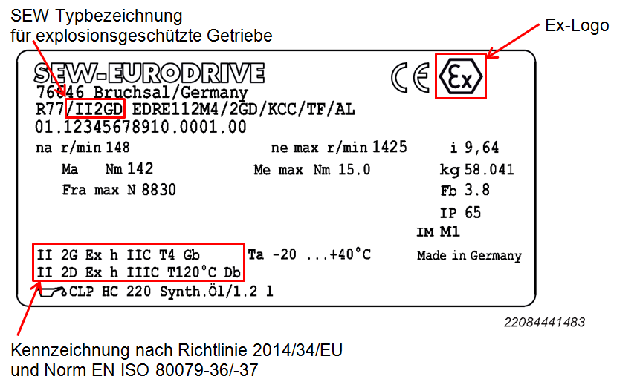

Weitere Informationen finden Sie unter: <https://www.sew-eurodrive.de/unternehmen/ihr_erfolg/anlagensicherheit/explosionsschutz/explosionsschutz.html>

Stichwort für Leseranfragen: „Ex-Schutz-Getriebe“

Gültig bis: 01.04.2019.

Bei späterer Veröffentlichung bitten wir um vorherige Rückfrage

|  |  |
| --- | --- |
| **Ansprechpartner für Redaktionen:**  **SEW-EURODRIVE GmbH & Co KG**  Marktmanagement  Ernst-Blickle-Straße 42  76646 Bruchsal  <http://www.sew-eurodrive.de/>  Herr Gunthart Mau  Referent Fachpresse  Tel.: +49 (0)7251 75-2588  Fax: +49 (0)7251 75-502588  gunthart.mau@sew-eurodrive.de | **Leseranfragen bitte an:**  **SEW-EURODRIVE GmbH & Co KG**  Presse- und Öffentlichkeitsarbeit  Ernst-Blickle-Straße 42  76646 Bruchsal  <http://www.sew-eurodrive.de/>  Tel.: +49 (0)7251 75-0  [sew@sew-eurodrive.de](mailto:sew@sew-eurodrive.de) |
| Abdruck erwünscht – Verwendung honorarfrei – Belegexempar erbeten | |